TD – LES DIFFERENTS ACTEURS LIES AUX PROBLEMATIQUES ENVIRONNEMENTALES

Document 1- vidéo du discours de Greta Thunberg

Questions :

1-Qui est Greta Thunberg ?

2-Où et devant qui tient-elle ces propos ?

3-Que reproche-t-elle à l'action publique en faveur de l'environnement ?

Document 2 - Qu'est-ce que le GIEC ?

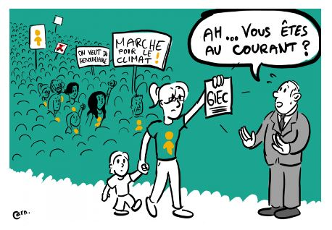

Depuis plus de 30 ans, le GIEC (Groupe d'experts intergouvernemental sur l'évolution du climat) évalue l’état des connaissances sur l’évolution du climat, ses causes, ses impacts. Il identifie également les possibilités de limiter l’ampleur du réchauffement et la gravité de ses impacts et de s’adapter aux changements attendus. Les rapports du GIEC fournissent un état des lieux régulier des connaissances les plus avancées. Cette production scientifique est au cœur des négociations internationales sur le climat. Elle est aussi fondamentale pour alerter les décideurs et la société civile. En France, de nombreuses équipes de recherche travaillent sur ces sujets, impliquant plusieurs centaines de scientifiques. Certains d’entre eux contribuent à différentes phases d’élaboration des rapports du GIEC.

Source : Ministère de la transition écologique et solidaire

Questions :

1-Qu'est-ce que le GIEC ?

2-Quel rôle joue-t-il dans l'élaboration des politiques publiques en faveur de l'environnement ?

Document 3 - Le rôle central des ONG dans la construction des questions environnementales



Les ONG activement engagées dans la défense de l’environnement sont aussi nombreuses que diverses. Aux côtés des organisations internationales très connues du public – comme WWF ou Greenpeace – et nationales - comme la Fondation Nicolas Hulot pour la nature et l’homme – agissent une multitude d’associations locales ou régionales dont les actions sont plus spécialisées et les publics plus restreints. En quelques décennies, les ONG sont devenues des acteurs incontournables de la réflexion sur l’environnement. Les pouvoirs publics ne sauraient désormais les écarter du processus de décision, tant l’expertise qu’elles apportent est riche et l’image qu’elles véhiculent positive. […]

Les démarches adoptées par les ONG pour atteindre leurs objectifs diffèrent. Greenpeace a tendance à agir par le biais de la dénonciation, parfois violente, souvent spectaculaire. Un exemple récent : l’introduction, le 27 mars 2007, d’un commando de l’organisation dans la centrale nucléaire de Belleville-sur-Loire et ce, afin de dénoncer la politique du « tout nucléaire » de la France et la construction de l’EPR. De leurs côtés, WWF et la Fondation Nicolas Hulot privilégient une démarche de dialogue et de construction de projets avec les pouvoirs publics. Des « philosophies » diverses donc, mais que viennent soutenir des instruments relativement semblables. Ceux-ci peuvent être classés en cinq catégories. Le lobbying direct auprès des organes de l’UE – consultations, groupes de travail de la Commission, débats au Parlement – permet d’influencer les décideurs publics. Second type d’instruments : les pétitions, qui servent à appuyer les revendications. Pour conscientiser les citoyens, les ONG ont également recours aux campagnes de publicité et d’affichage, aux manifestations, et mettent à disposition des informations sur leurs sites Internet. Enfin, une dernière catégorie d’instruments vise à responsabiliser les entreprises à l’instar du partenariat entreprises de WWF France qui encourage les firmes à produire de manière plus écologique et à soutenir des projets en faveur de l’environnement.

C’est grâce à ces instruments que les ONG, malgré leur absence de pouvoir politique direct, parviennent à peser sur les institutions. Fortes d’une expertise sur de nombreux sujets et d’une image très positive auprès des citoyens, elles sont écoutées des gouvernements. Ceux-ci n’hésitent pas à les inviter à la table des débats et les impliquent dans les actions de sensibilisation tout comme dans le processus de décision. Ainsi, WWF ou Greenpeace, mais aussi des organisations nationales ou locales, ont, chacune à leur échelle, contribué à la rédaction du protocole de Kyoto et à sa mise en application. Néanmoins, une telle écoute ne dépend que du bon vouloir des États ; ceux-ci n’ont aucune obligation envers les ONG. Les ONG bénéficient par ailleurs d’une grande reconnaissance auprès du public qu’elles cherchent à sensibiliser. Celui-ci apprécie en particulier la fiabilité de leurs estimations. Si la part des Européens qui affirment être préoccupés par l’environnement est passée, d’après la Commission européenne, de 45 % en 2004 à 57 % en 2007, c’est en grande partie grâce à l’influence des ONG.

Source : Doan Lebel et Domitille Desforges, Regards croisés sur l'économie, 2009

Questions :

1-Quel est l'objectif de ces ONG ?

2-Quels rôles jouent-elles dans la construction de problèmes environnementaux en problèmes publics ?

3-Montrez que pour atteindre leur objectif, elles coopèrent avec d'autres acteurs de la question environnementale.

Document 4. Quelles motivations pour les entreprises dans la protection de l'environnement ?

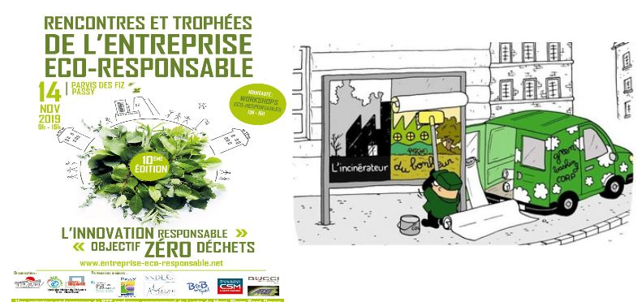

L'écologie industrielle* est l'exception qui confirme la règle, car dans leur grande majorité, les entreprises ont un rapport en dents de scie à la protection de l'environnement. Selon les spécificités de leur secteur et l'état de la concurrence, leur motivation varie dans l'adoption des technologies propres, la limitation et le recyclage des déchets, la recherche de l'efficacité énergétique, etc... Malgré deux siècles de réglementation sur la sûreté des équipements, et malgré la pression constante des contrôles (depuis les années 1980), l'attitude dominante dans le milieu industriel a longtemps été la résistance et la mise en conformité a minima des établissements. […]

Cependant, depuis les années 1990, les grandes entreprises, et aussi beaucoup de PME ont développé des démarches de développement durable. Mais on trouve de tout sous ce label : du simple plan de communication accompagné de réformes de surface (greenwashing ou écoblanchiment) jusqu'à des démarches réfléchies et mises en œuvre avec constance.

Une étude de l'IFOP en 2009 a montré les limites de l'évolution des entreprises : 30 % des dirigeants estiment que les grandes entreprises sont les mieux placées pour répondre à ces enjeux ; 83 % considèrent que c'est à la réglementation de les faire évoluer ; 54% le font par crainte du risque de détérioration de leur image ; pour 87 %, les besoins des clients passent avant l'amélioration de leur performance environnementale.

Source : Pierre Lascoumes, Action publique et environnement, PUF, 2018

* L'écologie industrielle est une notion et une pratique récente du management environnemental visant à limiter les impacts de l'industrie sur l'environnement.

Questions :

1-Expliquez le passage souligné.

2-Qu'est-ce que le greenwashing ?

Document 5 - Quel rôle pour les partis ?

La démission de Nicolas Hulot du ministère de la transition écologique et solidaire, mardi 28 août 2018, vient rappeler la difficulté à imposer l’écologie dans l’agenda politique.

Pourquoi est-ce si difficile de porter l’écologie au sein d’un gouvernement ?

Il y a plusieurs facteurs. D’abord, un écologiste au sein d’un gouvernement n’a pas d’allié. Il défend cette cause tout seul, alors que le problème est planétaire et que la défense de l’environnement devrait insuffler l’ensemble de l’action gouvernementale. Pour les autres ministres, c’est un problème comme un autre, qui suscite l’indifférence voire l’adversité — on l’a vu avec le ministre de l’agriculture, Stéphane Travert.

Le poids des lobbys compte également : la plupart d’entre eux — agriculture, industrie chimique, chasseurs, etc. — sont contre le ministre de l’environnement. D’autres problèmes, comme la croissance et le chômage, sont considérés comme incompatibles avec la mise en œuvre d’une politique environnementale. Les écologistes assurent que les deux peuvent aller de pair, mais ils n’ont pas encore réussi à convaincre les politiques que c’était le cas.

L’aspect court-termiste des politiques publiques, qui s’inscrivent dans une perspective électorale, entre aussi en compte. Le gouvernement a cinq ans pour agir. Or une action publique contre le réchauffement climatique montrera ses effets dans cinquante ans. Les électeurs pourront louer une telle action, mais préféreront les effets à court terme. C’est un combat extrêmement compliqué.

Les partis politiques ont-ils intégré les problématiques écologiques, au fil du temps ?

Ils parlent vaguement d’écologie depuis trente ans, mais jusqu’à présent aucun parti politique, ni de droite ni de gauche, n’a intégré le problème du réchauffement climatique. [...]

Quant à l’écologie politique, c’est-à-dire les Verts, ils sont aujourd’hui dans une position très réduite. Ils ont un handicap majeur : ils peuvent s’exprimer dans une élection quand le mode de scrutin les favorise — comme aux européennes, où le mode de scrutin est proportionnel, ce qui les dispense de chercher un allié —, mais pour émerger au niveau national, que ce soit à l’élection présidentielle ou aux législatives, ils ne peuvent avoir un score important qu’en nouant un accord avec le PS. […] On revient toujours au problème initial : comment l’écologie peut-elle passer en politique, avoir des résultats et infléchir les politiques publiques ?

Source : Interview de Daniel Boy, directeur de recherche émérite au Cevipof et spécialiste de l’écologie politique, propos recueillis par Faustine Vincent, www.lemonde.fr, août 2018

Questions :

1-A quelles difficultés l'écologie doit-elle faire face pour s'imposer dans l'agenda politique ?

2-Les partis écologistes jouent-ils un rôle ?

